|  |  |
| --- | --- |
| **بند جدول الأعمال: ADM 3** | **الوثيقة C23/54-A** |
|  | **16 مايو 2023** |
|  | **الأصل: بالإنكليزية** |
|  |  |
| تقرير من الأمينة العامة | |
| تقرير بشأن تنفيذ القرار 167 (المراجَع في بوخارست، 2022) لمؤتمر المندوبين المفوضين | |
| **الغرض**  يكلّف القرار 167 (المراجَع في بوخارست، 2022)، الصادر عن مؤتمر المندوبين المفوضين، مجلس الاتحاد:  1 بدراسة ووضع إرشادات رفيعة المستوى لإدارة وتسيير الاجتماعات الافتراضية بالكامل والاجتماعات الحضورية التي تتاح فيها المشاركة عن بُعد، مع أخذ الملحق 1 بهذا القرار في الاعتبار؛  2 بالنظر في المتطلبات المالية التي يقتضيها تنفيذ هذا القرار وبتخصيص الموارد المالية اللازمة، في حدود الموارد المتاحة وبما يتماشى مع الخطتين المالية والاستراتيجية؛  3 بتقديم تقرير وتوصيات إلى مؤتمر المندوبين المفوضين لعام 2026.  ويلخص هذا التقرير الأنشطة والتطورات منذ انعقاد مؤتمر المندوبين المفوضين (بوخارست، 2022)، لمساعدة المجلس في وضع إرشادات رفيعة المستوى لإدارة وتسيير الاجتماعات الافتراضية بالكامل والاجتماعات الحضورية التي تتاح فيها المشاركة عن بُعد.  **الإجراء المطلوب من المجلس**  يُدعى المجلس إلى أن **يأخذ علماً** بهذا التقرير وأن **يزود الاتحاد بإرشادات رفيعة المستوى** لإدارة وتسيير الاجتماعات الافتراضية بالكامل والاجتماعات الحضورية التي تتاح فيها المشاركة عن بُعد ولوضع آليات تمويل ممكنة.  **الصلة بالخطة الاستراتيجية**  التميّز في مجال الموارد البشرية والابتكار التنظيمي؛ المنصات الجامعة  **الآثار المالية**  855 000 فرنك سويسري في السنة واستثمار رأسمالي محتمل قدره مليون فرنك سويسري مرة كل خمس سنوات، على النحو الوارد في الوثيقة [PP-22/64](https://www.itu.int/md/S22-PP-C-0064/en)، على أن يتم تمويلها في حدود الموارد المتاحة من تدابير الكفاءة والوفورات الأخرى.  ___________  **المراجع**  [الوثيقة PP-22/64](https://www.itu.int/md/S22-PP-C-0064/en)؛ [القرار 167 (المراجَع في بوخارست، 2022) الصادر عن مؤتمر المندوبين المفوضين](https://www.itu.int/en/council/Documents/basic-texts-2023/RES-167-A.pdf) | |

# 1 الأحداث منذ انعقاد مؤتمر المندوبين المفوضين في عام 2022: المشاركة الحضورية، والمشاركة الافتراضية، والمشاركة الحضورية التي تتاح فيها المشاركة عن بُعد

1.1 يواصل الاتحاد تنظيم المؤتمرات والأحداث والاجتماعات (يشار إليها مجتمعةً باسم "**الأحداث**") المصنفة إما (1) كأحداث حضورية بالكامل أو (2) افتراضية بالكامل أو (3) حضورية تتاح فيها المشاركة عن بُعد. ويتضمن الملحق 1 عدد **الأحداث** و**الجلسات** (يمكن أن يكون لحدث واحد عدة جلسات) في فئات المشاركة الثلاث، وعدد المشاركين في **الموقع** وعدد **المشاركين عن بُعد** منذ انعقاد مؤتمر المندوبين المفوضين (بوخارست، 2022) (PP-22)، للفترة من 15 أكتوبر 2022 إلى 24 مارس 2023.

2.1 كان عدد قليل جداً من هذه الأحداث حضورياً بالكامل، كما هو موضح في الجدول 1 في الملحق 1، وكاد عدد الأحداث الحضورية التي تتاح فيها المشاركة عن بُعد يكون ضعف عدد الأحداث الافتراضية بالكامل. وكانت الأحداث الافتراضية بالكامل في الغالب أحداث قطاع تقييس الاتصالات. وكذلك، كان عدد المشاركين عن بُعد أكثر من ضعف عدد المشاركين في الموقع، كما هو موضح في الجدول 2.

3.1 ويقدم الجدولان 3 و4 في الملحق 1 معلومات عن عدد الجلسات التي عُقدت بعد اختتام مؤتمر المندوبين المفوضين لعام 2022. وكان عدد الجلسات الحضورية التي تتاح فيها المشاركة عن بُعد أعلى بكثير من الفئتين الأخريين.

4.1 ويتخذ مكتب القطاع أو الدائرة المنظِّمة لحدث ما القرار بشأن ما إذا كان الحدث سيكون حضورياً بالكامل، أو افتراضياً بالكامل، أو حضورياً تتاح فيه المشاركة عن بُعد، وذلك بناءً على الخبرات المكتسبة من الأحداث السابقة. ويؤدي تنوع الأدوات التي يستخدمها منظمو الحدث إلى عمليات تسجيل مختلفة للمشاركين مما يعقّد عملية الإبلاغ عن إحصاءات الحدث. وتعمل الأمانة العامة ومكاتب القطاعات الثلاثة معاً لتوحيد إجراءات تنظيم الأحداث إلى أقصى حد ممكن.

5.1 بالنسبة إلى الأحداث الحضورية، تُعقد الجلسات عموماً خلال ساعات العمل في الموقع الفعلي، مع قدر من المرونة فيما يتعلق بالتوقيت: إذ تبدأ الجلسة الأولى عادةً في الساعة 08:00 أو 09:00 بالتوقيت المحلي، وتنتهي في الساعة 17:00 أو 18:00، بينما قد تُختصر فترات الغداء لمراعاة تفاوت التوقيت المحلي للمشاركين عن بُعد.

6.1 وبالنسبة إلى الأحداث الافتراضية بالكامل، يبذل منظمو الحدث جهداً إضافياً لمراعاة تفاوت التوقيت المحلي. وتأخذ القرارات المتعلقة بوقت بدء/انتهاء الجلسة في الاعتبار الآثار المترتبة على موظفي الدعم في كل من المقر الرئيسي والمكاتب الميدانية، وساعات العمل الإضافية للموظفين، وتكاليف الترجمة الشفوية.

7.1 وبالنسبة إلى الجلسات الحضورية التي تتاح فيها المشاركة عن بُعد، بالإضافة إلى تكلفة الاستعانة بوسيط تقني، قد تكون هناك تكاليف دعم إضافية عندما تُعقد الجلسات خارج مباني الاتحاد. مثال ذلك، يترتب على عقد الاجتماعات في مركز جنيف الدولي للمؤتمرات (CICG) رسوم إضافية يومية تتراوح من 450 إلى 650 فرنكاً سويسرياً لمتخصص تقنية الصوت لكل غرفة اجتماعات تتاح فيها المشاركة عن بُعد.

8.1 وقد تم تجهيز بعض قاعات اجتماعات الاتحاد لتيسير عمل المترجمين الشفويين لا في الموقع فحسب، في مقصورات الترجمة الشفوية، بل خارج الموقع أيضاً، بممارسة الترجمة الفورية عن بُعد (RSI) عبر منصات التواصل الشبكي (من قبيل Zoom وInteractio). وهناك خيار آخر يتمثل في تزويد المشاركين في الموقع بالترجمة الفورية عبر سماعات الرأس، بينما يعمل المترجمون الشفويون أنفسهم عن بُعد. وقد يكون هذا خياراً بالنسبة إلى أحداث الاتحاد التي تُعقد خارج المقر، سواء في مكان آخر في جنيف أم في الخارج، وذلك رهناً بقبول المترجمين الشفويين.

# 2 التطورات التي جرت بشأن اعتماد الاجتماعات الافتراضية والاجتماعات الحضورية التي تتاح فيها المشاركة عن بُعد

1.2 كان الاتحاد، في عام 2018، لا يزال يستخدم ما يصل إلى ثماني منصات تواصل شبكي. وقد تقلص هذا العدد الآن إلى نظامين أساسيين وهما: Zoom وMyMeetings.

2.2 وإضافة إلى المؤتمرات التفاعلية التي تقام عبر الإنترنت، لا يزال البث الشبكي أداة شائعة لدى الأعضاء لمتابعة المناقشات. وقد جرت تجربة نظام جديد للبث الشبكي عبر خدمات Amazon الشبكية (AWS) في منتدى القمة العالمية لمجتمع المعلومات لعام 2023. ولقيت التجربة قبولاً حسناً من المشاركين. ولسوف تضاف إلى هذا النظام ميزات جديدة بحيث يمكن أن يصبح نظام البث الشبكي المعتمد في المستقبل.

3.2 وبالنسبة إلى الأحداث المقصورة على أعضاء الاتحاد، يتبع المشاركون عن بُعد نفس إجراءات التسجيل والاعتماد المعمول بها في الموقع، ويتم التحكم في النفاذ إلى قاعة الحضور والقاعة الافتراضية من خلال آلية مماثلة للتحقق من الترخيص.

4.2 وبالنسبة إلى الأحداث العامة، مثل قمة الذكاء الاصطناعي من أجل الصالح العام أو منتدى القمة العالمية لمجتمع المعلومات، لا يحتاج المشاركون عن بُعد إلى المرور بعملية الاعتماد الكاملة. وفي معظم الحالات، يكون عنوان البريد الإلكتروني الصالح هو كل ما هو مطلوب للتوصيل بجلسة الحدث العام عن بُعد، بينما لا تزال المشاركة في الموقع تتطلب عملية اعتماد كاملة لأسباب أمنية. وفي نهاية عام 2022، طرح الاتحاد نظام تسجيل مبسطاً لإدارة علاقات العملاء مصمماً لدعم التسجيل في الأحداث العامة المذكورة أعلاه. وقد اعتمد هذا النظام من جانب الأمانة العامة ومكاتب القطاعات الثلاثة.

# 3 التطور والتقدم المحرز في تنظيم الأحداث الافتراضية والأحداث الحضورية التي تتاح فيها المشاركة عن بُعد مع منظمات الأمم المتحدة الأخرى

1.3 الاتحاد الدولي للاتصالات عضو نشط في مجلس الرؤساء التنفيذيين للأمم المتحدة المعني بالتنسيق، ولا سيما في مجال الشبكة الرقمية والتكنولوجيا. وفي عام 2020 تولى الاتحاد دور القيادة في نشر "[الأحداث الافتراضية والمشاركة عن بُعد - المبادئ التوجيهية وأفضل الممارسات](https://unsceb.org/virtual-events-interpretation)".

2.3 وشارك الاتحاد في طلب تقديم مقترحات مع اتفاقية الأمم المتحدة الإطارية بشأن تغير المناخ (UNFCCC) بهدف إنشاء موقع أحداث افتراضية يشتمل على منصة على الخط لتسهيل التواصل وتبادل المعلومات بين المشاركين في الموقع والمشاركين عن بُعد طوال العام. والتنفيذ معلق رهناً بتوضيح مصدر التمويل.

3.3 وتعمل دائرة خدمات المعلومات في الاتحاد مع المنظمة العالمية للملكية الفكرية (WIPO) ومكتب الأمم المتحدة في جنيف (UNOG) لتنفيذ البنية التحتية اللازمة لدعم الاجتماعات الحضورية مع المشاركة عن بُعد، بما في ذلك الترجمة الشفوية في الموقع باستخدام النظام الصوتي في المقصورات والترجمة الشفوية باستخدام واجهة الترجمة الفورية عن بُعد في منصة تواصل شبكي.

# 4 المساهمة في تنفيذ القـرار 30 (المراجَع في بوخارست، 2022)

1.4 يلتزم الاتحاد، بموجب القـرار 30 (المراجَع في بوخارست، 2022) لمؤتمر المندوبين المفوضين، بتنفيذ تدابير خاصة لصالح أقل البلدان نمواً (LDC) والدول الجزرية الصغيرة النامية (LLDC) والبلدان النامية غير الساحلية (SIDS) والبلدان التي تمر اقتصاداتها بمرحلة انتقالية. وتشمل هذه التدابير تعزيز مشاركة الهيئات الأكاديمية ودوائر الصناعة في أنشطة الاتحاد.

2.4 ويتضمن الملحق 2 إحصاءات عن عدد الدول الأعضاء المشاركة في أحداث الاتحاد منذ عام 2018، وعدد المشاركين في أحداث الاتحاد من البلدان المتقدمة والبلدان النامية وأقل البلدان نمواً. ويتزايد باطراد عدد المشاركين من كل مجموعات البلدان هذه، وذلك إلى حد كبير بفضل المشاركة عن بُعد.

# 5 الآثار المترتبة على المساواة بين الجنسين

1.5 في إطار الهدف 5 من أهداف التنمية المستدامة، يرمي المقصد 5.5 إلى ضمان مشاركة المرأة مشاركة كاملة وفعّالة في عملية صنع القرار. ومن شأن الأحداث الافتراضية والمشاركة عن بُعد أن توفر مرونة تؤدي إلى تيسير مشاركة المرأة. وقد مكنت المشاركة عن بُعد المزيد من النساء من المشاركة في الأحداث التي أقيمت مؤخراً. ومع ذلك فإن الفهم الأفضل لتجارب المرأة يساعد في جعل اجتماعات الاتحاد أكثر استجابةً لمنظور المساواة بين الجنسين.

|  |  |  |  |
| --- | --- | --- | --- |
| الحدث | المشاركون حضورياً، نساء | المشاركون عن بُعد، نساء | مجموع المشاركين، نساء |
| دورة المجلس لعام 2022 | %36 | %46 | %38 |
| مؤتمر المندوبين المفوضين لعام 2022 | %33 | %43 | %34 |
| الاجتماع التحضيري للمؤتمر العالمي للاتصالات الراديوية لعام 2023 | %23 | %25 | %24 |

# 6 الآثار المالية

1.6 تبلغ التكلفة التشغيلية السنوية لدعم الأحداث الافتراضية والأحداث الحضورية التي تتاح فيها المشاركة عن بُعد مقدار 000 855 فرنك سويسري، أي ما يعادل 3,42 مليون فرنك سويسري لفترة الميزانية 2024-2027، على النحو الوارد في الوثيقة [PP-22/64](https://www.itu.int/md/S22-PP-C-0064/en). وبالإضافة إلى ذلك، تشير التقديرات إلى أن ثمة حاجة إلى استثمار رأسمالي قدره مليون فرنك سويسري كل خمس سنوات لتحديث المعدات المستخدمة لدعم الأحداث الافتراضية والأحداث الحضورية التي تتاح فيها المشاركة عن بُعد.

# 7 التوصيات

1.7 المجلس مدعو **للنظر في التقرير وتقديم إرشادات رفيعة المستوى لإدارة وتسيير** الاجتماعات الافتراضية بالكامل والاجتماعات الحضورية التي تتاح فيها المشاركة عن بُعد، كما ورد أعلاه.

*الملحقات:* ***2***

الملحق 1

عدد الأحداث والجلسات والمشاركين منذ انعقاد المؤتمر PP-22

|  |  |  |  |
| --- | --- | --- | --- |
|  | حضورياً بالكامل | افتراضياً بالكامل | حضورياً مع مشاركة عن بُعد |
| الأمانة العامة | 2 | 2 | 2 |
| قطاع تقييس الاتصالات | 6 | 23 | 38 |
| قطاع الاتصالات الراديوية | 1 | 1 | 9 |
| قطاع تنمية الاتصالات | 4 | 8 | 9 |
| **المجموع** | **13** | **34** | **58** |

الجدول 1: عدد الأحداث، مصنفة إلى حضورياً بالكامل، وافتراضياً بالكامل، وحضورياً مع مشاركة عن بُعد، في الفترة من 15 أكتوبر 2022 إلى 29 مارس 2023 (البيانات محدّثة في 4 أبريل 2023، الساعة 16:00)

|  |  |  |  |
| --- | --- | --- | --- |
|  | المشاركون في الموقع | مشاركون حصراً عن بُعد | مشاركون في الموقع موصولون أيضاً بمنصة التواصل الشبكي* |
| الأمانة العامة | 1 172 | 1 723 | 101 |
| قطاع تقييس الاتصالات | 1 199 | 4 623 | 356 |
| قطاع الاتصالات الراديوية | 2 473 | 2 319 | 1 503 |
| قطاع تنمية الاتصالات | 277 | 954 | 97 |
| **المجموع** | **5 121** | **9 619** | **2 057** |

الجدول 2: عدد **المشاركين**: المشاركون في الموقع، والمشاركون حصراً عن بُعد، والمشاركون **في الموقع (استلام شارة المشاركة في الاتحاد)** ولكنهم موصولون بمنصة التواصل عبر الإنترنت (ومن ثم يعتبرون مشاركين عن بُعد من منظور منصة التواصل الشبكي)، في **الأحداث** التي جرت في الفترة من 15 أكتوبر 2022 إلى 29 مارس 2023

(البيانات محدّثة في 20 أبريل 2023، الساعة 16:00)

* العمود 3 جزء متفرع من العمود 1.

|  |  |  |  |
| --- | --- | --- | --- |
|  | حضورياً بالكامل | افتراضياً بالكامل | حضورياً مع مشاركة عن بُعد |
| الأمانة العامة | 92 | 2 | 108 |
| قطاع تقييس الاتصالات | 8 | 65 | 816 |
| قطاع الاتصالات الراديوية | 248 | 7 | 513 |
| قطاع تنمية الاتصالات | 2 | 23 | 29 |
| **المجموع** | **350** | **97** | **1 466** |

الجدول 3: عدد **الجلسات** الحضورية بالكامل والافتراضية بالكامل مع المشاركة عن بُعد (RP) (بما في ذلك جلسات اجتماعات الوفود) في الفترة من 15 أكتوبر 2022 إلى 29 مارس 2023 (البيانات محدّثة في 20 أبريل 2023، الساعة 16:00). يمكن أن يستمر **الحدث** لمدة نصف يوم أو عدة أسابيع، مع العديد من الجلسات. وتعتبر جلسة الصباح وبعد الظهر حول نفس الموضوع بمثابة جلستين.

|  |  |  |  |
| --- | --- | --- | --- |
|  | حضورياً بالكامل | افتراضياً بالكامل | حضورياً مع مشاركة عن بُعد |
| اجتماعات الوفود | 207 |  | 7 |
| غير محدد | 17 | 7 | 16 |
| اجتماعات رسمية | 100 | 85 | 1 443 |
| اجتماعات منتظمة | 2 | 5 |  |
| أحداث جانبية | 2 |  |  |
| أحداث اجتماعية | 22 |  |  |
| **المجموع** | **350** | **97** | **1 466** |

الجدول 4: عدد **جلسات الاجتماعات** الحضورية بالكامل والافتراضية بالكامل والحضورية مع مشاركة عن بُعد (RP) في الفترة من 15 أكتوبر 2022 إلى 29 مارس 2023 (البيانات محدّثة في 20 أبريل 2023، الساعة 16:00)، مزيد من التفصيل بحسب **نمط الاجتماع**.

الملحق 2

عدد الدول الأعضاء المشاركة في أحداث الاتحاد  
من 2018 إلى 2022

(1) عدد الدول الأعضاء بحسب مؤشر التنمية

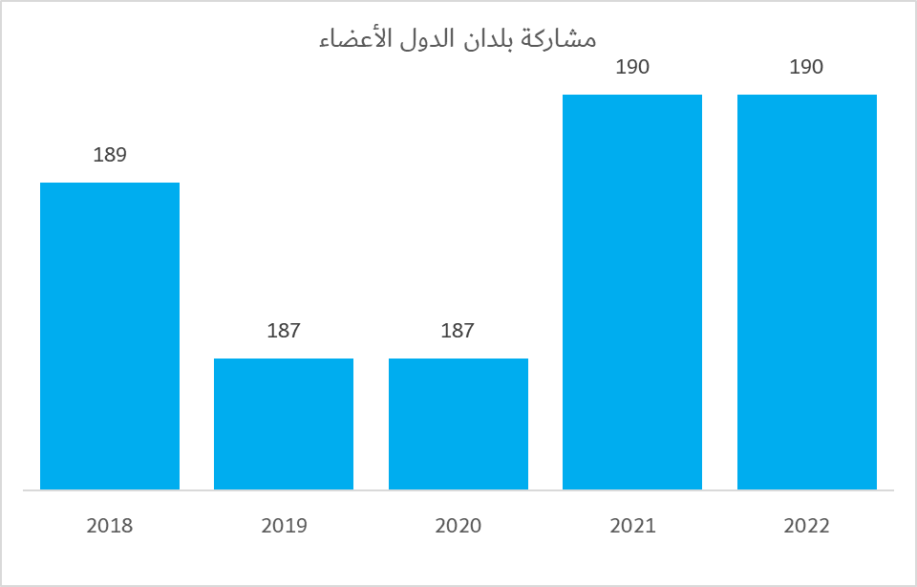 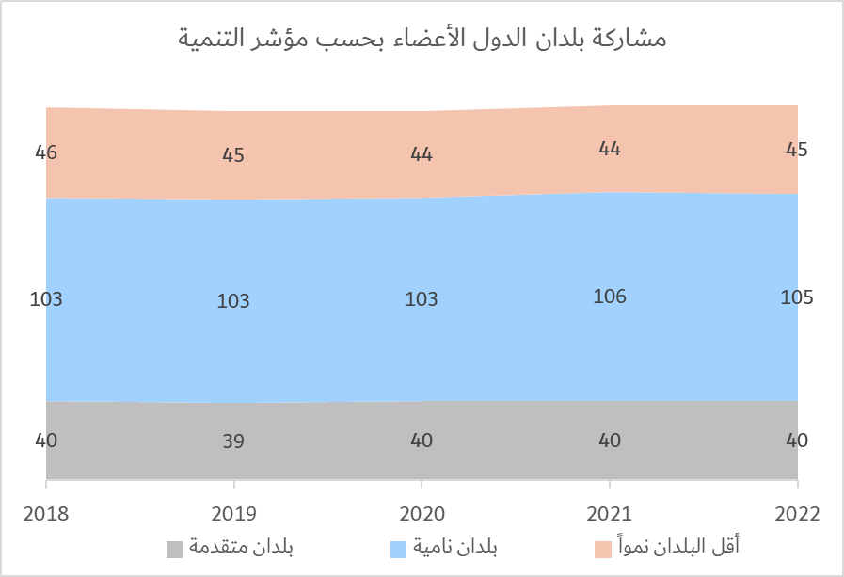

(2) عدد المشاركين في فئات البلدان الثلاث

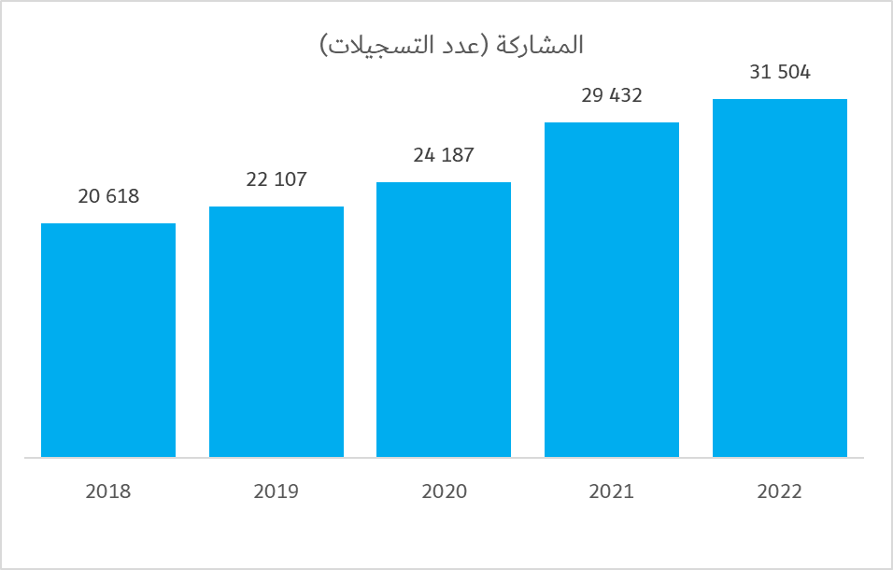 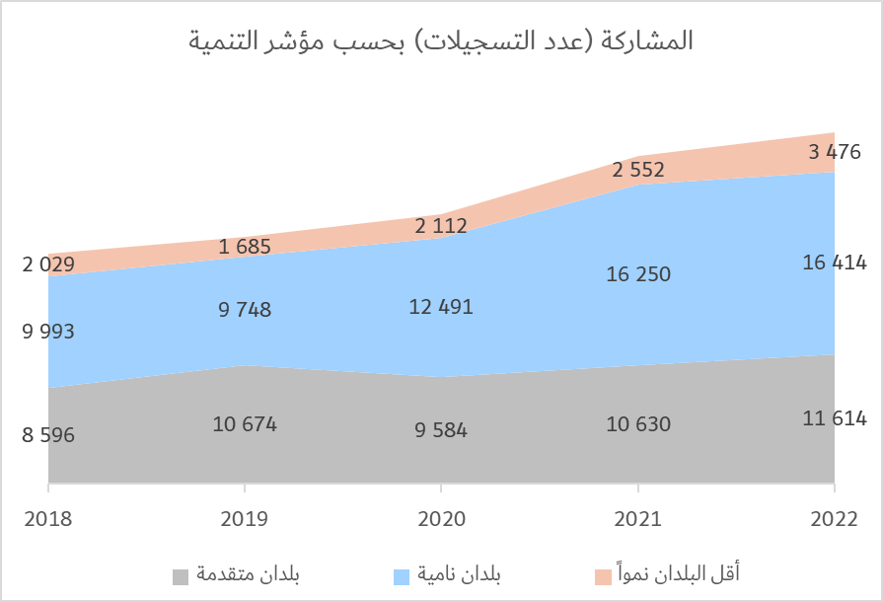

* بيانات مستقاة من النظام الأوروبي لترحيل البيانات (EDRS) (2018، 2019) وأحداث إدارة العلاقات مع العملاء CRM (2018 إلى 2022). الفترة من 15 يناير 2018 إلى 31 ديسمبر 2022

(3) عدد المشاركين في فئات البلدان الثلاث، مفصلاً بحسب المشاركين حصراً عن بُعد والمشاركين في الموقع والمشاركين في الموقع الموصولين بمنصة التواصل الشبكي

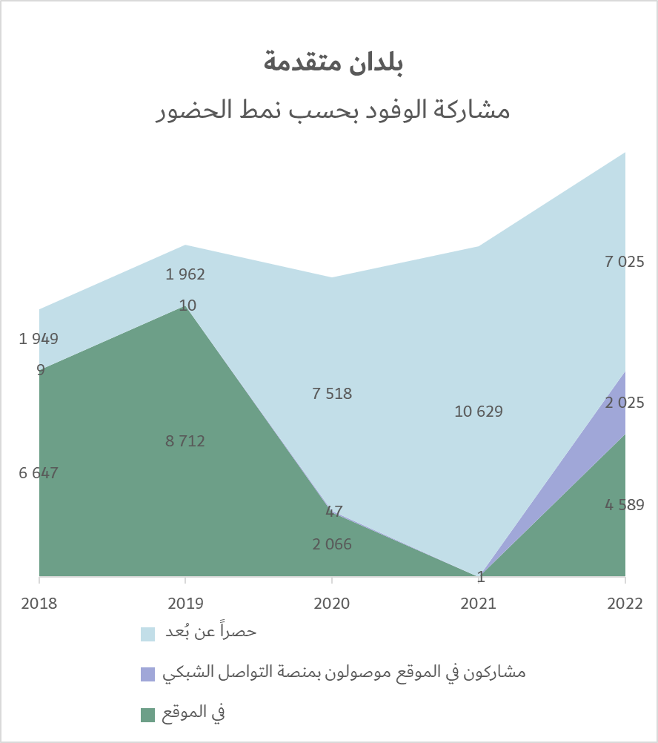

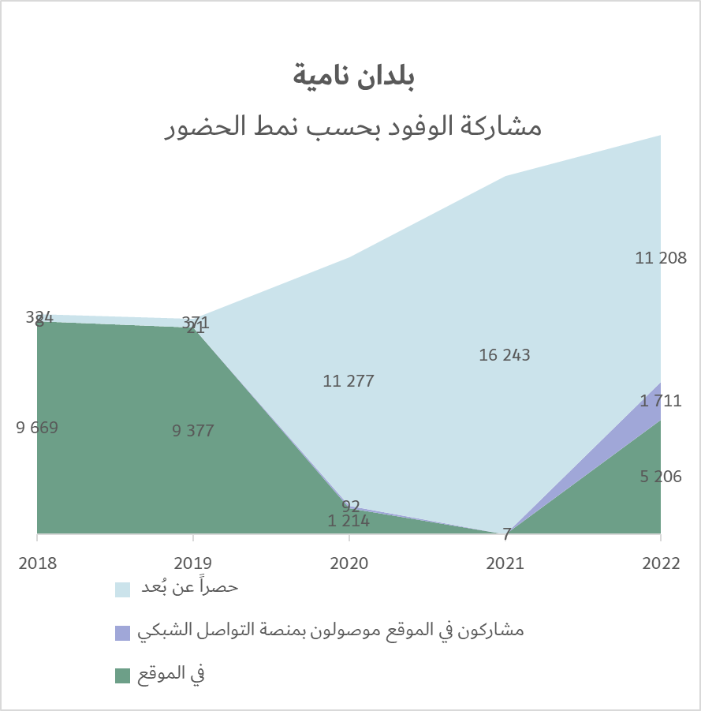

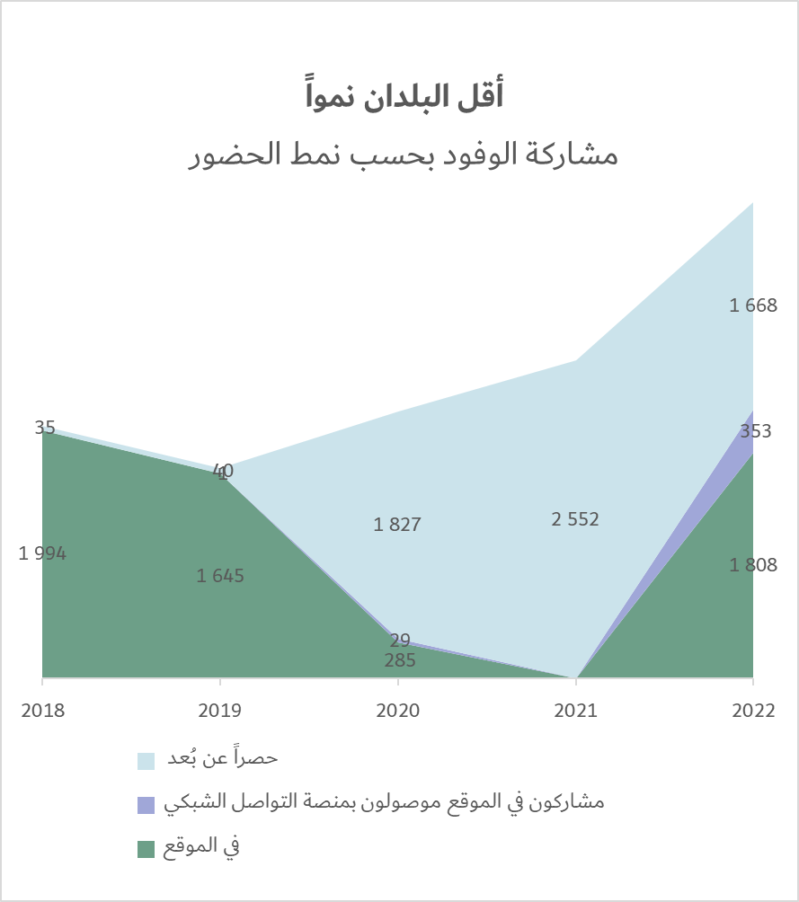

ــــــــــــــــــــــــــــــــــــــــــــــــــــــــــــــــــــــــــــــــــــــــــــــــ